The Taste Sticker en Tag document
Versie 2.0, December 2021
The Taste Smart Fridge automaten lezen door middel van RFID-technologie welke producten er in de automaat te vinden zijn. Scanners in de automaat lezen de stickers die op de producten aangebracht dienen te worden. Deze stickers kunnen een code gegeven worden met behulp van een tag-manager. Een tag-manager is in de basis een tablet met een scanner waarop de juiste coderingen van de producten staan. Dit document beschrijft het proces rondom het aanbrengen en inscannen van de stickers.
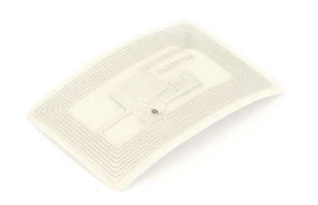
Benodigdheden:
- Een tag-manager;
- Een RFID-stickerrol;
- De producten die op de vulronde meegenomen dienen te worden;
- Kratten voor de verdeling van de producten per locatie;
- Eventuele ‘bottle-tags’ voor de bestickering van flesjes.
- RFID STICKER
Stappen:
- Zet alle producten op tafel uit die meegenomen dienen te worden op de vulronde;
- Zet de tag-manager aan door de stekker in de wand te steken;
- Breng de sticker achter op het product aan. De sticker geeft het sterkste signaal af aan de scanners als de sticker geplaatst wordt op een plek waar lucht achter zit. De sticker mag niet onder op het product geplaatst worden of op een plek waar direct vocht achter zit;
- (FOTO 1 )Log in op de tag-manager;
- (FOTO 2)Toets het gewenste product in(bijvoorbeeld Watermeloenblokjes);
- (FOTO 3) Controleer of de tag-manager in de juiste omgeving staat;
- (FOTO 4)Druk op de startknop;
- Scan het gewenste product over de scanner heen. Er hoort bij een correcte scan een hoge piep af te spelen;
- Plaats het product in de krat van de desgewenste locatie;
- Herhaal het scan- en verdeelproces voor alle producten;
- Plaats de kratten in de koelwagen;
- Zet de tag-manager uit door de stekker uit de wand te halen.

Bottle-tags
Bottle-tags zijn speciale stickers voor flesjes. De ronding dient op de dop van de fles geplakt te worden. De strook kan dan naar beneden langs de fles geplakt worden. Doordat de strook van de fles afblijft steken, kan het signaal beter worden opgevangen door de scanner in de automaat.
Aangezien de bottle-tags een iets hogere prijs hebben dan de normale stickers, dienen de bottle-tags alleen voor flesjes gebruikt te worden.

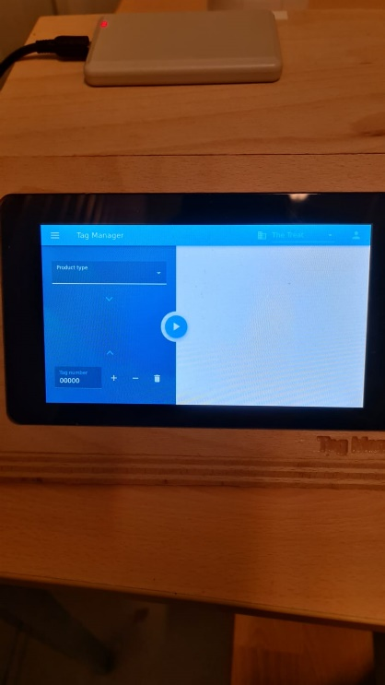
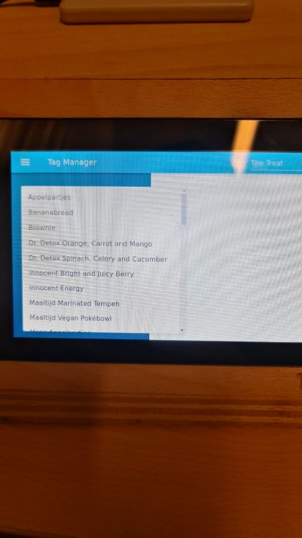
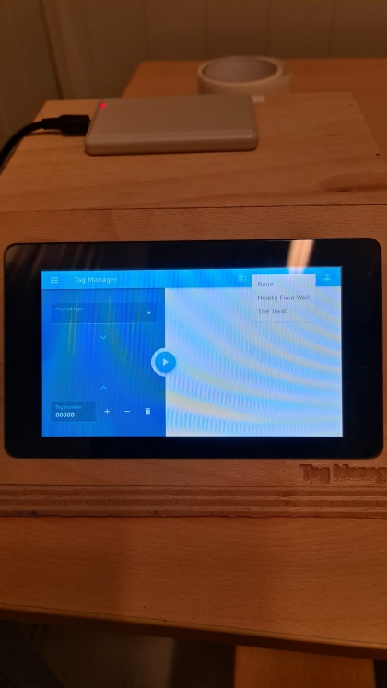
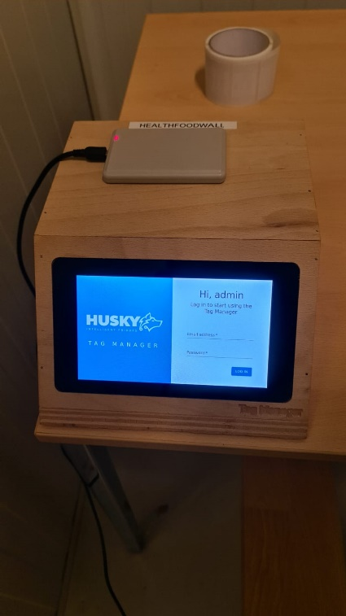
Foto 1 Foto 2

Foto 3 Foto 4

